Федеральное государственное автономное образовательное учреждение высшего образования
Университет ИТМО

Кафедра Вычислительной Техники

Дисциплина: Архитектура программных систем

Лабораторная работа №2

Выполнил: Патутин Владимир Михайлович

Группа: Р33101

Преподаватель: Перл Иван Андреевич

2020г

Задание:
Из списка шаблонов проектирования GoF и GRASP выбрать 3-4 шаблона и для каждого из них придумать 2-3 сценария, для решения которых могу применены выбранные шаблоны.
Сделать предположение о возможных ограничениях, к которым можем привести использование шаблона в каждом описанном случае.
Обязательно выбрать шаблоны из обоих списков.

Паттерн Состояние (GOF):
Позволяет объекту варьировать свое поведение в зависимости от внутреннего состояния. Извне создается впечатление, что изменился класс объекта.
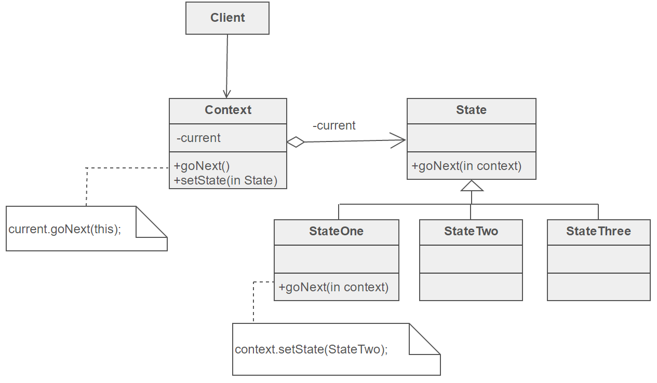

Сценарий использования:
- Написание конечных автоматов для telegram ботов. Конечные автоматы (Finite State Machine) реализуются при помощи такого паттерна. Мы можем задать каждому пользователю свое состояние, которое будет хранится в контексте. В зависимости от этого состояния пользователь может получить разный функционал от бота.
- Запуск программного сценария рендера с различной конфигурацией. У нас есть такие программы, как Блендер и Майя, которые предоставляют возможность запуска рендера с использованием скриптов Python. В зависимости от сцены, которую нужно отрендерить, могут запускаться различные функции (выбор ассетов, включение нужного движка и т.д). Именно такая логика может передаваться через класс-состояние или функцию-состояние, которое описывает необходимый набор действий для текущего случая.

Ограничения:
- Сложность системы: если в системе всего несколько состояний, то не рекомендуется использовать метод состояний, так как в конечном итоге вы добавите ненужный код.
- Каждый производный класс состояния связан со своим братом, который прямо или косвенно вводит зависимости между подклассами.
- Класс, который использует паттерн состояние, должен знать, в какой момент времени отдать выполнение своему состоянию. У нас может быть большое количество различных мест, где это может происходить, что в последствии приводит к нагромождению проверок на необходимость обращения. В свою очередь это снижает гибкость и прозрачность кода.

Паттерн Посредник (GOF):
Обеспечивает взаимодействие множества объектов без необходимости ссылаться друг на друга. Тем самым достигается слабосвязанность взаимодействующих объектов.
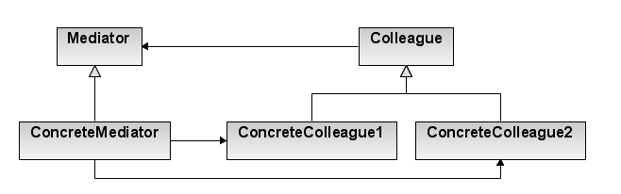
Сценарий использования:
- Представим обычный сайт, который предоставляет запись на курсы повышения квалификации (openedu, stepik, etc). У нас существует огромное количество курсов и огромное количество студентов. Если мы не опытный программист и не знает паттерна посредника, то нам придется обрабатывать огромное количество подклассов, отвечающих за взаимосвязь, что приведет к огромному количеству дополнительного кода. А при добавлении посредника мы сможем предотвратить появление неупорядоченного кода, что приводит к его лучшей читаемости, но и нам будет легко новых посредников, не нарушая существующий клиентский код.
- Отличным примером будет доставка еды «Сбермаркет». Каждый человек в данный момент знает о доставке еды, и почти каждая крупная сеть магазинов предоставляет возможность доставки еды. Если бы нам надо было написать софт для СберМаркета, то использование паттерна «Посредник» отлично бы подошло для этого.
Ограничения:
- Посредник может быть преобразован в объект, который слишком много знает или делает слишком много.
- Структура объекта-посредника может стать слишком сложной, если мы вложим в нее слишком много логики.
- Он полностью централизует управление, потому что шаблон посредника меняет сложность взаимодействия на сложность посредника.

Информационный эксперт (GRASP):
Это принцип, используемый для определения того, кому делегировать обязанности. Эти обязанности включают методы, вычисляемые поля и так далее.
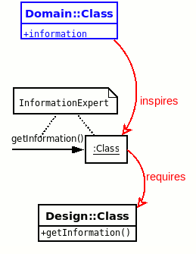
Сценарий использования:
- Сбор статистики из классов. Для сбора статистики у существующих классов стоит вспомнить про это паттерн. Ведь согласно ему, лучшим способом реализоваться сбор статистики – это возложить сбор на сами классы, добавив в них методы для этого, ведь эти классы знают о себе больше других.
- Создание логирования. У нас часто есть два варианта при создании логирования: 1. Создание логирования на более высоком уровне и в одном месте. 2. Создание логирования на более низком уровне, во всех подклассах. И данный паттерн гласит, что лучше выбрать 2 вариант, потому что подкласс располагает большими сведениями о своем поведении, из чего следует что он может более подробно описать ситуации, которые возникли с ним.

Ограничения:
- Возлагая сбор статистики на сами классы это требует от нас написания большого объема кода, который ведет к худшей читаемости кода.
- Слабое сцепление.

Выводы:
Шаблоны проектирования – неотъемлемая часть жизни архитектора. Разумеется, их знание необходимо и рядовому программисту, однако именно архитекторам ПО приходится сталкиваться с ними каждый день. Многие шаблоны очевидны, если долго пишешь код. Однако знание их названий имеет некоторую пользу, потому что при этом можно проще коммуницировать с другими разработчиками, не объясняя каждому свои мысли, которые уже были ранее сформулированы и придуманы. Однако не стоит воспринимать их как панацею от всех проблем и пытаться реализовать шаблон конкретно. Стоит использовать их с умом.

В ходе выполнения работы я познакомился с шаблонами GRASP (о шаблонах GoF я слышал давно). Могу подметить, что принципы, не шаблоны, а именно принципы, входящие в GRASP напрямую вытекают из принципов ООП. Шаблоны проектирования GoF, это именно шаблоны, которые стоит применять с умом там, где это уместно, с пониманием зачем тот или иной шаблон там применяется

